储能工厂液冷电池模组&PACK产线规划需求

项目名称：储能工厂液冷电池模组&PACK产线

项目内容：
主要有以下关键部件装配组成：电芯，PACK箱体，熔断器&继电器，BMS系统，通讯接口&面板等。
产品主要尺寸范围：
电芯类型 | 外形规格 | 尺寸mm（厚*宽*高） | 容量 | 兼容范围 | 模组&Pack规格
方型铝壳 | 30136186 | 29.3*135.3*185.3 | 50Ah | 蓝本 | 模组：1P8S~1P16S  Pack：两模组串联
方型铝壳 | 37130200 | 50*160*120 | 100Ah | 蓝本 | 模组：1P8S~1P16S  Pack：两模组串联
方型铝壳 |  |  | 150Ah | 蓝本 | 模组：1P8S~1P16S  Pack：两模组串联
方型铝壳 | 72174208 | 71.7*173.9*207.2 | 280Ah | 蓝本 | 模组：1P8S~1P16S  Pack：两模组串联
方型铝壳 |  |  | 314Ah | 蓝本 | 模组：1P8S~1P16S  Pack：两模组串联
方型铝壳 |  |  | 630Ah | 蓝本 | 模组：1P8S~1P16S  Pack：两模组串联
兼容最大模组*Pack尺寸 |  |  |  |  | 长*宽*高(mm)  模组:1500*300*350  Pack：1800*650*400

- 产品介绍——280Ah储能系统产品

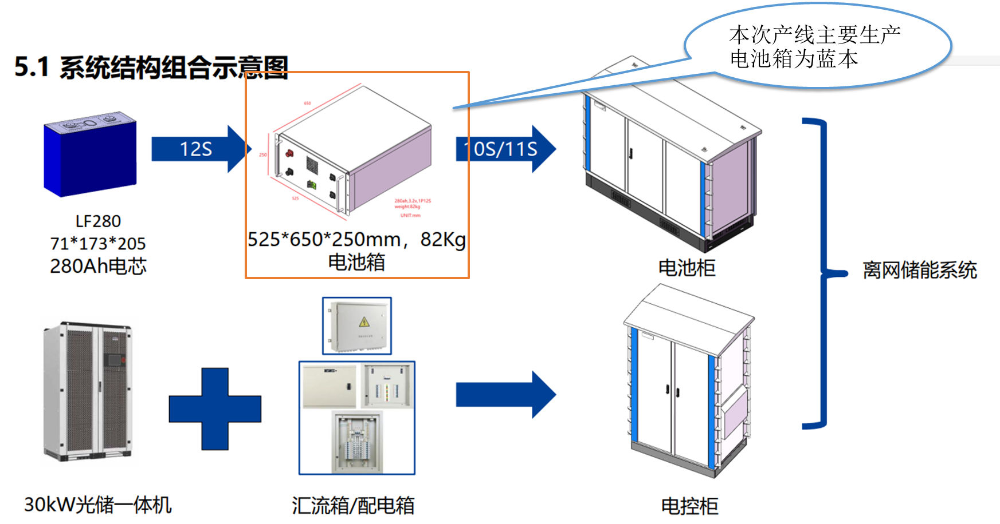

产品介绍——100Ah储能系统产品

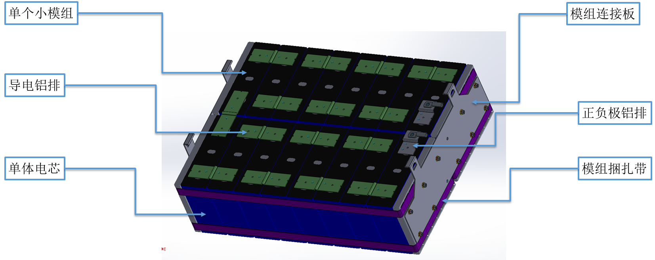

产品介绍——50Ah储能系统产品(示意图)

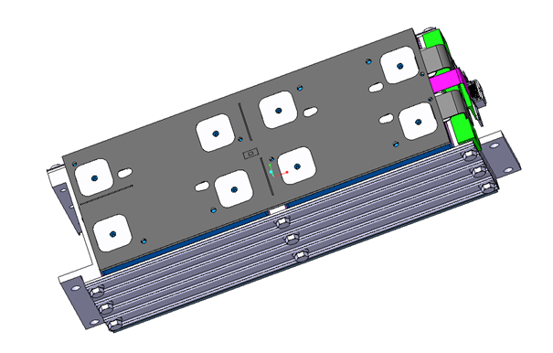
以上三种产品电芯模组辅材均为：底板云母片、四周侧面导热硅胶、铝板、绝缘耐压测试预留工位

二、 产品工艺规划（示意图）

电池模组：

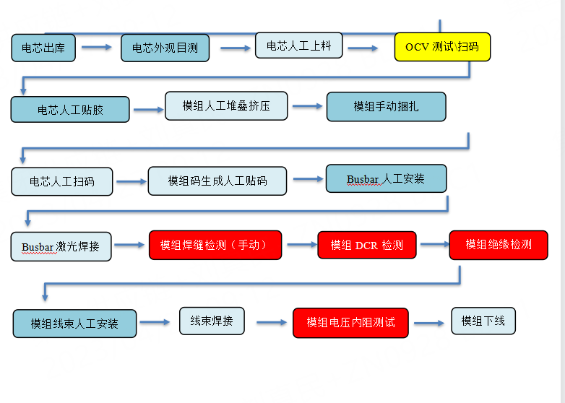
电池Pack：
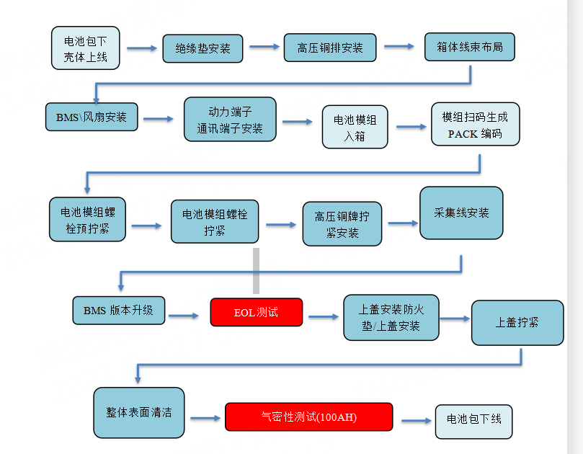

老化测试：充放电测试系统详情参照下述。

包装线：

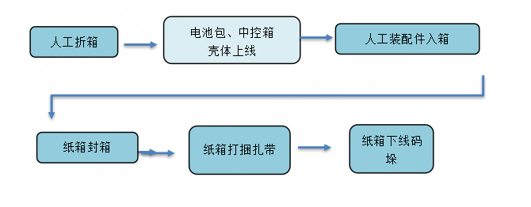
1 | 总体要求（设备整技术要求，设备设计依据是满足下列表中技术要求：  ）
1.1 | 产能 | 10PPM(电芯处理能力)
1.2 | 设备清单 | 根据工艺流程列举出设备清单并详细说明各个设备作用以及所实现功能
1.3 | 电池箱&高压箱 | 兼容范围参照适用产品规格
1.4 | 稼动率 | ≥97%（剔除来料不良及厂房供电、供气等影响因素）
1.5 | 合格率 | ≥99% | 仅由设备原因造成
1.6 | 能耗  要求 | - 根据招标方能耗表设计线体，并提供能耗表  - 招标方提供设备能源：电力、压缩空气、中央除尘系统、循环水、氮气、排风、真空  - 厂房提供的循环水、氮气、压缩空气等，在接入设备前均需投标方配备滤清，在设备入厂验收合格之前滤清更换由投标方负责，设备终验收后投标方提供≥1套的备品备件
1.7 | 单体除尘要求

1.8 | Layout | - 根据招标方厂房平面图设计线体，布局中墙体/立柱等建筑设施位置具体以现场为准，若变动范围超过1000mm，由投标方兼容  - 产线设计布局应尽量紧凑，设备外形尺寸应尽量缩小  - 物流线走向不能干涉人员通道及物流通道  - 设备限高: 未特殊说明设备，统一限高3.5M  - 布局图中需标出具体的能耗点位及用量需求
1.9 | CPK | ≥1.67,仅限特殊特性项，此设备不适用
1.10 | 换型 | - 单机换型时间≤30min  - 设备可快速换型，螺丝换型拆卸散件更换需尽量避免，简单工位可通过调节兼容，尽量避免更换零件
1.11 | 扫码要求 | 扫码成功率≥99.9%
1.12 | MES | 每台单机相关数据需与扫码条码一一对应，并将对应信息存储至工业PC和上传至MES系统
1.13 | 安全 | - 产线每个工位需配备急停，双手启动开关等必要安全装置  - 涉及到脚踏开关的需配备脚踏防护罩
1.14 | 其它要求 | - 任何单元都具有独立控制功能，可单独操作，联机操作，屏蔽操作  - 所有设备散热风扇配备独立的保险丝  - 产线设备尽量避免尖锐部位  - 产线设备能够对厂房真空源、压缩空气源等进行监控，实现异常报警提示  - 产线如果有坦克链使用容量不允许超过60%，减少线路在坦克链中的磨损，坦克链内部不允许出现线路接头以及非柔性线等问题，坦克链内部线路要顺畅、美观  - 内部使用的扎带、扎丝需至少满足耐厂房低湿环境3年以上，在特殊环境下还需满足耐环境要求，如注液车间，需考虑耐电解液腐蚀等
2 | 物料传输
2.1 | 功能 | 配备物料运输小车
2.2 | 物料放置

设备通用要求：

设备外观要求
序号 | 项目 | 技术要求 | 备注
1 | 设备运行环境 | 温度：0-40℃，湿度≤-70%
2 | 设备噪音 | ≤65dB，距离设备1000mm测试基准
3 | 设备外观 | 设备主体颜色白色（或目前车间设备颜色相同）
3 | 设备外观 | 设备外露易产生碰撞部分需要进行镀硬铬或包304不锈钢处理（注：文中要求的所有镀硬铬层厚度应≥0.02mm)，或投标方按自己的方案提供
3 | 设备外观 | 二次侧各类气路、管路应标注气流方向，气缸等气动元件的进出气管必须采用不同颜色气管  尽量减少PU/PE等软气管使用
3 | 设备外观 | 各设备控制柜门上部明显位置，用PVC牌标注电控柜名称、控制柜电源功率、电流、电压及气压
3 | 设备外观 | 遵循招标方规范，设备的危险部位必须有醒目的安全标识（如防触电、防机械伤害等），且必须有安全防护措施
4 | 设备防粉尘设计 | 遵循防止粉尘产生，不对产品造成污染原则
4 | 设备防粉尘设计 | 产品运动路径上需要进行防灰尘防护和飘落设计：  1、现场检查电池箱&高压箱流经的路径上方有运动部件需采取有效的防护措施  2、现场链条、气缸周围加装抽粉尘收集或隔离装置
4 | 设备防粉尘设计 | 所有机械手、传送带等运动部件设计考虑减少摩擦粉产生，无法避免严密隔离防护，设置集尘和抽尘装置
4 | 设备防粉尘设计 | 线体上部空间尽量使用非金属材料，若非金属材料无法满足设计要求，优先选择不锈钢SUS304或镀硬铬处理；避免使用铜、镍、锌、镉材料，无法避免情况下，必须采用隔离处理。
4 | 设备防粉尘设计 | 材料的使用（设备机架等材质，投标方可以按自己的常规提出，双方共同商议）
4 | 设备防粉尘设计 | 设备装配螺栓优先使用不锈钢，若不锈钢无法满足强度要求选用其它材质必须终身保证无锈迹等异物产生。
4 | 设备防粉尘设计 | 与操作员常接触的部位以及物品放置部位需要采用耐磨损设计，如采用耐磨树脂材料、不锈钢SUS304、包覆不锈钢SUS304钣金件、镀硬铬处理
4 | 设备防粉尘设计 | 所有设备及机构全部禁止含铜、含锌零件（若采用含铜零件需与甲方确认），包括板材、管材、线槽、线管、螺栓、螺母和机械垫片等均需禁用，电器用板材可使用烤漆，如与其他标准发生冲突以本要求为准；
5 | 其它设计上 | - 含铜电气元件，如铜气嘴、铜制充气枪绝对禁止使用。铜芯电磁阀等必须要包覆处理  - 产品与设备之间严禁产生滑动干摩擦
5 | 其它设计上 | 设备设计上需实现易清洁，避免清洁死角，其中过辊布局需要考虑方便清洁
6 | 制造装配要求 | 产线在安装、调试后，外观无油漆脱落，无铁、铜、镍、锌、镉金属外漏，无锈迹, 无划痕
6 | 制造装配要求 | 制作及装配过程中要及时清理金属粉尘，设备运输至车间前投标方进行设备全面清洁，确保设备在搬运至车间时洁净无尘。
6 | 制造装配要求 | 设备的零部件应在未出货前完成焊接、打磨等工作，以防止在生产车间进行造成环境污染
7 | 操作和维护 | 设备设计应做到人机工程性能优良
7 | 操作和维护 | 涉及到来料装配工位（如胶带、电池PACK、连接片、线束、顶盖、铝壳等）需配置手动扫码枪，对来料批次进行扫码追溯，相关信息上传MES系统
7 | 操作和维护 | 各工位具备E-SOP电子看板功能，作业指导书电子看板
7 | 操作和维护 | 员工操作区域考虑安全防护，防跌落，外部配件棱角增加倒角,工控机棱角泡棉防护
7 | 操作和维护 | 如有副屏，需与主屏互锁不能同时操作
7 | 操作和维护 | 安全门打开时设备停止运行，程序互锁，不能操作。设备具备断电断气保护功能，任何时候都不会因为断电或断气（或气压突然下降）而出现品质或安全事件
8 | 设备布局要求 | 设备方案布局充分考虑维修通道和维修空间，便于维修、检测、计量
8 | 设备布局要求 | 设备设计应做到人机工程性能优良，利于人员操作和维护
8 | 设备布局要求 | 设备布局时预留部分装配工位，后期能根据需要装配其他产品（在尺寸兼容范围内）
电气控制要求
序号 | 项目 | 技术要求 | 备注
1 | 主控柜配电 | 投标方提供设备主机到车间级主电柜之间的动力线采购和接入工作，招标方提前提供动力电接入位置，以便投标方准确计算
2 | 防护等级 | 主控柜不锈钢材质,IP54及以上防护等级，柜体为非防爆、微正压防护
3 | 强制通风 | 为了保持柜内温度低于各元件允许的最高温度，要提供强制的通风的出风通道
3 | 强制通风 | 风扇电源为24V直流，风扇要有防护手指免受伤害措施，噪声要满足标准要求；风扇要有可清洗的滤网
3 | 强制通风 | 安装时柜内应留有一定的安装空间，以便以后扩展时利用；并在门背后下方设置图纸资料盒
4 | 布线要求 | 控制柜上部进出线，柜内采用线槽
4 | 布线要求 | 柜外所有电缆采用热镀锌电缆桥架及热镀锌金属管保护
4 | 布线要求 | 电缆桥架内应进行区分，将电缆按不同电压等级和功能用金属板分隔
5 | 接线要求 | 所有的电缆连接时，必须通过接线盒连接；接线端子短接时，使用专用接线短路片
5 | 接线要求 | 所有控制电缆的线径不得小于0.5mm，柜内电缆的颜色（220v\24v\控制线）要区分开
5 | 接线要求 | 电源进线主开关：全方位保护以防人体接触，与柜门联锁（断电后方可打开柜门）主控开关的操作必须在柜门外，预留开关挂牌上锁功能
5 | 接线要求 | 母线应有防护盖板保护以防人触及，防护盖必须是不用任何专用工具就可以被拆卸
5 | 接线要求 | 控制柜、电缆桥架必须可靠接地，地线在柜底部适当位置，柜内要求有接地铜排
6 | 电控柜标识 | 各设备控制柜门上部明显位置设标识，用PVC牌标注电控柜名称、控制柜电源功率、电流、电压及气压
6 | 电控柜标识 | 各接入电缆必须有耐脱落的线号标识，并且系统内线号必须和图纸一致
7 | 急停功能 | 面板设置急停按钮，应安装在容易操作的地方和位置急停电控必须有硬件和软件双重控制，以达到安全标准
8 | PLC | PLC可读写，提供PLC地址清单和最终调试结束后PLC中参数文件；PLC及HMI程序中不得加设密码和时间周期锁定功能
8 | PLC | 至少有两个以太网口，一个用于MES另一个用于中控对接（两个以太网接口可设置不同的网段），具备远程控制功能 | 至少预留8个I/O点，至少预留一个拓展模块的空间
9 | 变频器 | 提供伺服、变频等控制系统的编程和调试软件的安装光盘及编程线；提供设备最终调试结束后伺服系统参数、变频系统 参数表

数据采集要求
序号 | 项目 | 技术要求 | 备注
1 | MES集成 | 本项目需要本体配备MES系统，并预留可以与甲方公司级MES对接的能力，不涉及任何附加条件

- 模组线主要工序及设备说明

1.电芯分选+自动扫码OCV测试机（4个分选通道，1个NG通道）
对标日置3562，该电芯分选工位适用于方形铝壳电芯开路电压（ OCV）和内阻（ACR） 的测量、条码扫描、电芯分选、及相应生产信息上传数据库MES。
- 主要设备：电芯自动分选机
- 工作流程:
电芯人工上料→电芯在缓存线缓存→自动搬运上线→自动扫描电芯条码→自动OCV测试电芯性能→NG电芯自动下线并缓存→电芯极性调整→电芯自动搬运至贴胶线。
- 主要功能：
- 参数设置：软件具有可存储多种参数配置功能，不同产品型号的配置文件（电压，内阻，档位）可存储在电脑本地，并可人工选择不同型号配置文件。参数修改或调取不同型号配置文件时需密码管控；
- 首件检验：具备首件检验程序（标准件及挑战件，阻值标准由公司提供）；
- 电芯自动检测分组：电池等级信息已存在于本地数据库系统中，分选时进行读码，通过对电芯相关数据处理，识别电芯条形码，判断电压、内阻、档位是否符合设定值，并将数据保存；
- 电芯排出：合格电芯流至电芯下线区域，由机械手自动搬运下线；
- 不良品排出：不合格电芯自动搬运至NG缓存线缓存，并提示人工处理。
- 极性调整：根据工艺需求，合格电芯下线前可自动翻面以调整电芯极性，如不需要此工位可跳过。
- 数据存储：电芯测试前需先扫码，测试数据有查询存档功能，本设备数据库保存1年的临时数据。存储数据包括测试数据和工艺参数。测试数据需实时传递至MES服务器；
- 电芯外观：分选后，电池热缩套无破损，壳体无碰伤，条码无损坏；
- 报表显示：总数、良品、各种不良品（其中不良品归类为条码识别失败、无数据电芯、测试电压失败、测试内阻失败、性能测试不良等）有实时计数统计显示于操作界面；对于判定为不良的电芯，如，（1）条码识别不良、无数据可提取，（2）测试“电压/内阻”失败，（3）性能测试不良，指V≠0，R≠300之外的性能不良，以上三类不良判断，要求该电芯数据用不同颜色的底色区分，并且有相应不良品统计列表单独显示；
- 设备电源：220V 50Hz ，气源：0.6-0.8Mpa；
- 设备参数：内阻+电压（开路电压测定范围0~5000毫伏；内阻测量量程不大于:300mΩ，四线制测量；分辨率:内阻0.01mΩ 电压0.1mv）；
- 设备需易于维护保养，配置紧急停止开关；
- 设备具有漏电保护功能，及良好的接地；
- 测试设备使用原厂配线；
- 配置相同等级的调零板方便设备校准；
- 设备具备探针使用次数计数及报警功能；
- 其他：显示屏>15寸；
- 产品优率要求：
电芯分组数正确率：100%
条码打印正确率：100%
误判率（良品判为不良）：<=0.01%
错判率（不良品判为良品）：0.00%
电芯外观不良率：<=0.01%
设备测量综合精度要求： OV：±1毫伏；IR：±1毫欧。

2.电芯处理
该工位为人工工位，在电芯表面贴胶或者涂胶。线体两边各有一条线，人工直接在线上作业。工位配照明、物料架、作业看板。

- 主要设备：电芯贴胶线、物料架
- 工作流程：
搬运机械手将OK电芯搬运到电芯贴胶线（双线切换供料）→电芯流转到人工作业位→人工从物料架取双面胶贴于电芯表面→电芯缓存→下工位取料。
- 主要功能：
- 箱体中间配置物料架，用于分选电芯及双面胶物料存放。

3.人工模组挤压堆叠、捆带、生成模组码
在此工位完成模组堆叠、电芯配组、贴模组码、模组压紧、捆带等工序。
- 主要设备：工控机、扫码枪、条码打印机
- 工作流程：
人工将电芯堆叠→工装定位→人工扫电芯码→生成模组码并贴于模组上→人工挤压模组→人工捆带→模组跟托盘一起流转至下一工位
- 技术说明：
- 模组堆叠过程中，组件、电芯具备定位机构，居中堆叠，整个过程中防止电芯短路；
- 装配压力100-1500Kgf，（初始压力，保持压力，打开压力）实时显示，记录并上传至MES系统，压力值及尺寸值超出范围具备报警功能。
- 电芯底部为定位基准，定位夹具平面度＜0.05mm
- 在夹紧状态下：模组长度方向最大偏差≤±0.2mm。模组宽度方向，最大偏差≤±0.2mm
- 模组在加压完成后模组底部平面度≤0.5mm
- 装配不损伤任何组件外观，电芯蓝膜不可出现任何破损
- 配置扫码枪，产品信息具备追溯及上传 MES 系统的能力；
- 模组条码：用扫码枪扫码，当某一档电芯数量达到模组所需数量时（该参数可人工在软件界面设置），需自动生成一个模组条形码并打印（该条形码内容包括模组序列号，条形码，编码规则由本公司提供，电芯二维码无法二次扫入），并将电芯数据捆绑到该模组序号上并记录测试数据，测试数据需可追溯性防重码：设备应具备防止重码的能力；
- 不同批次的物料具备追溯及上传 MES 系统的能力；
- 配置料架，用于捆扎带摆放。

4.人工安装串并联铝排
该工位为手动工位，将汇流排安装到模组并定位。
- 主要设备：物料车
- 工作流程：
模组流入工站→模组定位→人工扫码→人工安装汇流排→产品流转至下一工序。
- 技术要求：
- 配置扫码枪，不同批次的物料具备追溯及上传 MES 系统的能力；
- 配置料架或物料车，用于汇流排摆放。物料车需防静电设计；

5.激光焊接铝排
- 工作流程：
激光焊接铝牌/极耳→松开工装并落下顶起机构→产品流转至下一工序。
- 设备的一般配置和标准:
- 激光器功率6KW以上，操作页面友好，参数在一页页面上显示出来，设置有3级权限，不同层级权限对应不同的程序修改或查看权限。
- 焊接参数能直接在人机界面（上位机）设定，比如焊接速度、线宽、步长等可以直接在人机界面（上位机）编辑焊接轨迹。
首件：设备有手动、自动功能，轨迹可调，有配有首件焊接夹具，有专门的首件程序，制作首件时间同节拍要求,不包括做拉力熔深。
焊接每个焊缝位置时都有保护气保护。
夹具、压紧铜块不能遮挡、干涉激光提供光路模拟报告。
参数的可视化编辑、能实现自动焊接。
设备带有排烟系统，排烟流量可调节。
夹具保护模组除bus bar外其余部分不暴露，弧光有防护，不伤害人眼,防止电压线、防爆阀等受焊渣影响。夹具压块为封闭结构（防飞溅、散热性能、压合效果）。
所有设备的控制开关按钮必须集成在一块面板上，并能进行漏开报警
如（稳压电源可单独控制）激光发生器，冷水机，抽尘系统，焊渣吸除系统，氩气流量监控系统等不接受整单机设备单个位置开启
设备需有有效的激光防护装置，配备至少两套激光防护眼镜
生产过程中不能在产品表面产生划痕、夹伤等物理损伤，不能造成产品短路
焊接过程中，焊缝偏移量≤±0.2mm（焊缝以busbar开孔或极柱螺钉为定位基准）
激光头安装带有防松措施
压缩气体≥0.5MPa。

6.焊接检测、模组清洁
模组流转到此工位人工检查焊接效果，并清洁模组，完成后按完成按钮，阻挡气缸下移，模组流转到下个工位。

7.模组DCR测试
用于模组自动测试.100V500A,电流电压精度不低于±0.01%。自动计算DCR上传MES。更多详情参数参照老化充放电测试系统。

8.采集线锁螺丝人工焊接
该工位为手动工位，用螺丝刀将FPC或采集线安装到模组并固定及进行人工焊接。
- 主要设备：物料车
- 工作流程：
模组流入工站→模组定位→人工扫码→人工安装FPC或采集线焊接→产品流转至下一工序。
- 技术要求：
- 配置扫码枪，不同批次的物料具备追溯及上传 MES 系统的能力；
- 配置料架或物料车，用于FPC或采集线摆放。物料车需防静电设计；
- 配置手动焊接工具
- 模组绝缘耐压测试
满足安全性：IEC 61010 EMC：IEC 61326
10.模组OCV测试
对标日置3563

11.吊装下线
吊装将成品模组吊装至托盘或PACK线上。
设备功能简介
工位设备用于模组的下线
- PACK线

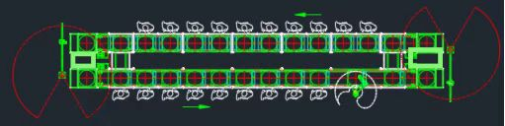

Pack线为回转循环线，尺寸长约15米，宽3米（可根据实际设计为准），工位24个及以上，人工站立装配。

电池箱EOL测试设备
用于电池箱EOL测试，EOl测试系统，需要具备充放电，绝缘，耐压，通讯、直流电源给BMS供电通讯方式（CAN,485,232）具备扫码自动测试，自动生成测试报告，需调试三个蓝本。电压100V,150A。EOL测试设备报告如下：
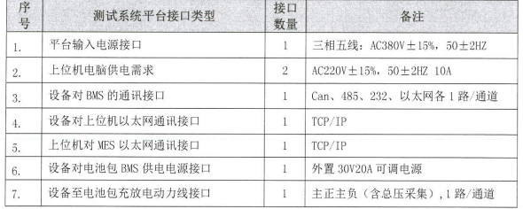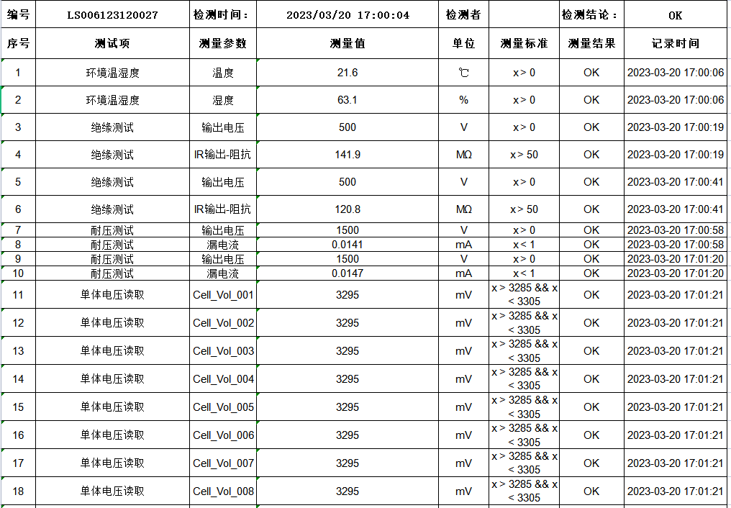

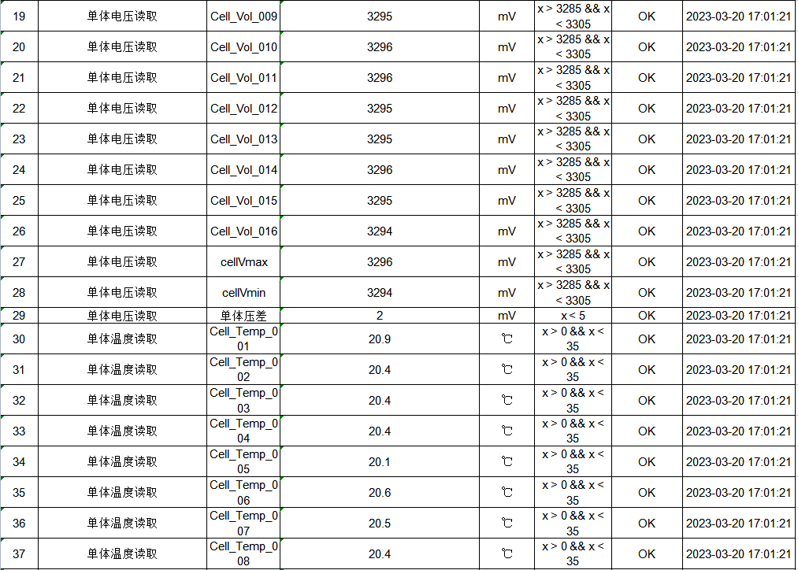
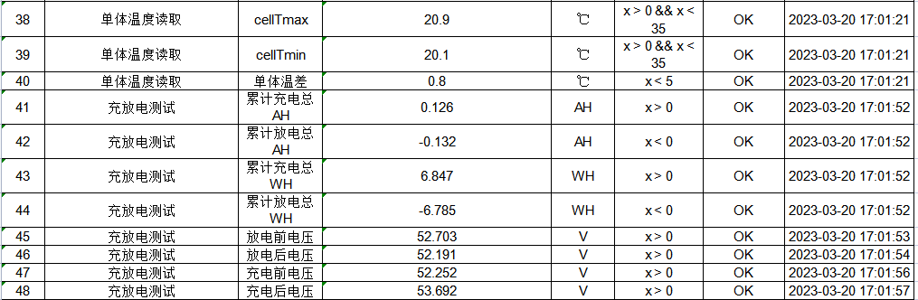

- PACK吊装下线
人工操作吊装将成品电池吊装至托盘或小车上。
设备功能简介
工位设备用于模组的下线。

老化充放电测试系统

- 设备接口要求

主要参数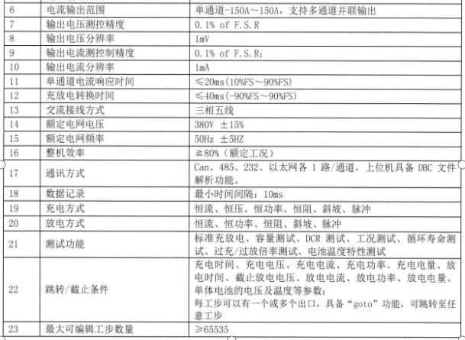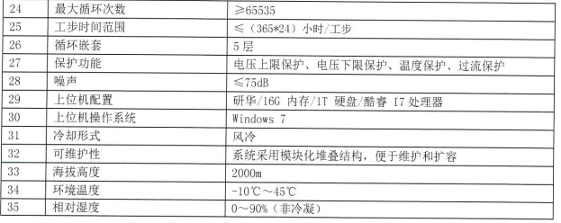

- 功能说明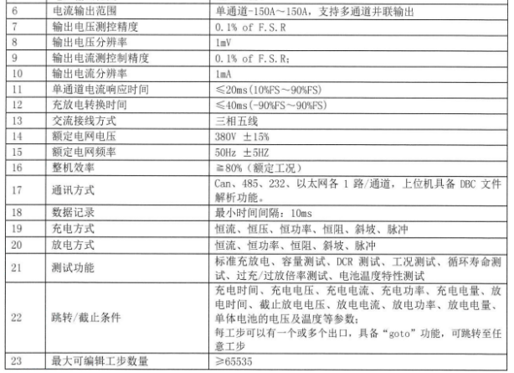电压电流量程10V-200V,电流量程±150A，（需要配备24V可调直流电源给BMS供电）
气密性检测：

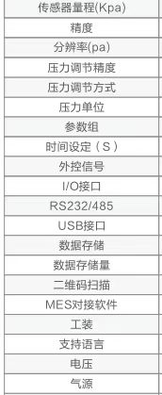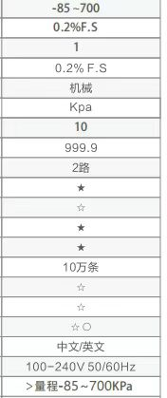
六．包装线
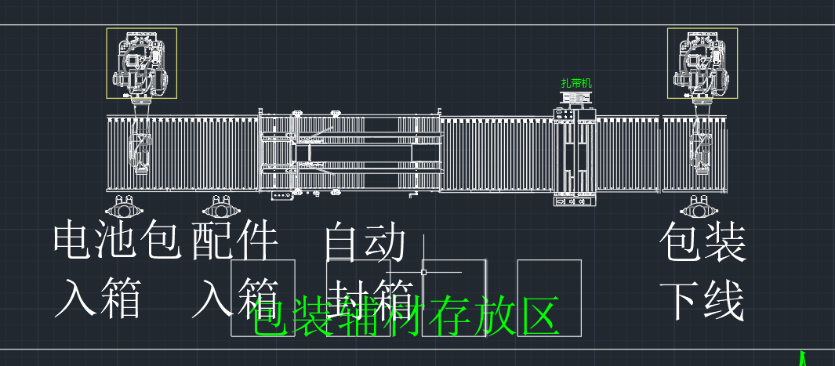

1、包装线整体长度约8-10M，线体宽度约1.5M，有称重功能，具体需求根据产品设计情况而定。

2、包装线分为6个工序，纸箱折叠、电池包吊装入箱、配件入箱、自动封箱、轧带固定、自动码垛。

3、考虑产品打包兼容性。

七．电批参数规格（供参考）

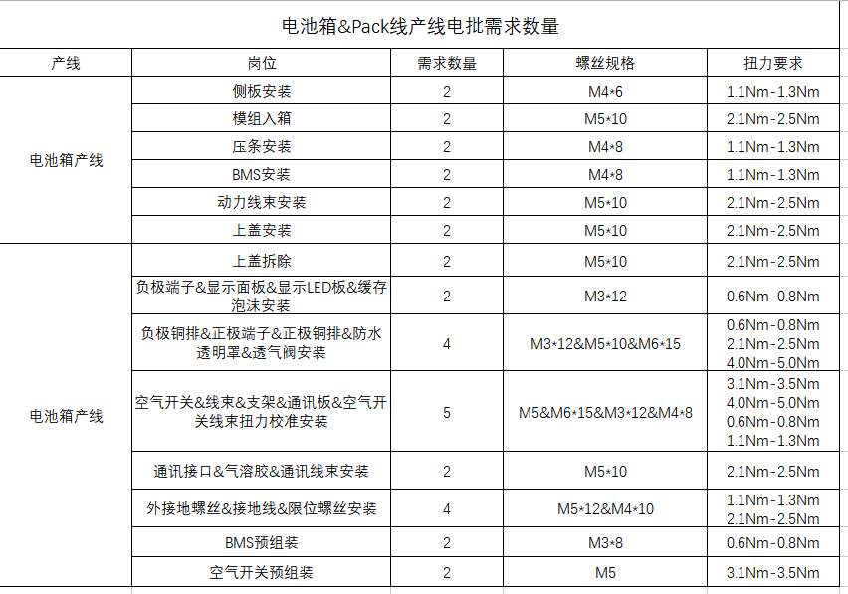

八．产线MES要求
所有设备预留MES对接口，并负责与公司MES系统对接。

九．随机资料
每台机器提供如下纸质随机资料：
1. 发货清单一份
2. 产品合格证一份
3. 使用说明书一份
4. 质量保证书一份
5、电气图纸
6、产线相关程序

十．设备一般配置及标准
- 设备外观颜色：烤漆，劳尔色号：
- 非人工作业段均有安全防护窗或安全防护光栅；➢
- 整线电控系统采用西门子总线控制方案；
- 设备标准件颜色：本色；
- 离机器外壁 1000mm 测量设备噪音≤ 75 db;
- 设备符合国家有关设备的安全标准;

十一．设备使用环境
- 焊接电源用输入电源：三相AC380V ±10%
- 控制单元用输入电源：单相AC220V ±10%
- 压缩气体 ：气压 0.4～0.6 Mp
- 使用环境 ：温度：0～45℃、 湿度：90%以下

